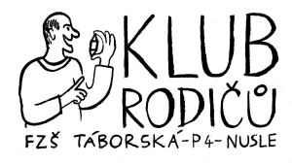 & 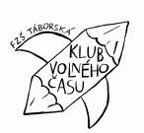
zve všechny rodiče a přátele školy na
lednové akce:

11. ledna v 17.00h
se v divadelním sále ZŠ Táborská uskuteční seminář na téma:

„Zdravá sebedůvěra dětí“

se Šárkou Kotvalovou,
lektorkou rodičovských kurzů a seminářů, zaměřených převážně na komunikaci s dětmi, vztahy v rodině a podporu zdravého rozvoje dětské osobnosti.
Seminář je zdarma

24. ledna od 18.00 do 19.30h
se v divadelním sále ZŠ Táborská
uskuteční koncert skupiny



Vstupné: 90,- Kč
Jste všichni zváni!

Dotazy můžete již nyní posílat na e-mail klubrodicu.zstaborska@seznam.cz.

TĚŠÍME SE NA VÁS !!!

